1：必须是公众号。

2：公众号必须和机器人对接

3：域名根目录存放微信公众号Key文件。

**前端工作任务安排：**

**周一：**

微信授权页面

**周三：**

**管理端登入页面，**

页面样式：自由发挥

调用接口 3：管理端登入接口

**管理端整体布局页面[菜单]**

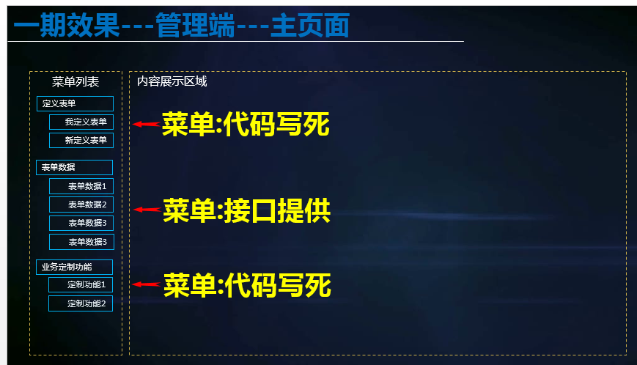

页面样式：依据 iView Admin，Talking Data

调用接口 4：[管理端]获得我配置过的表单数据

5：[管理端]获得所有表单菜单数据：我创建的和赋权给我的(第二组菜单 表单数据)

**一个表单配置页面：目前只查看，不新增**

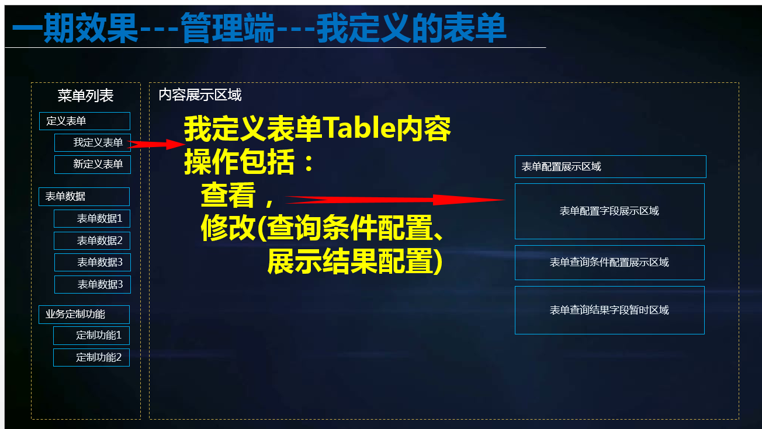

页面样式：依据 iView Admin，Talking Data 组件完成

调用接口 6：[管理端]根据设计表单唯一ID，获得表单配置数据

**周四遗留到周末(武志刚 与 戴建华 一起做)：**

**0：退出功能没有做：**接口：3-2：管理端登出接口

**1：表单配置数据展示页面改造：**{bug,登入验证}，页面效果差，展示Json没用，展示业务。 程云讲解

**2：表单数据菜单：**用武志刚的结论，在 内容区域，左边点击表单名，右边展示表单分页数据页面(PC端)；

调用接口：5：[管理端]获得所有表单菜单数据：我创建的和赋权给我的(第二组菜单 表单数据)

调用接口：6：[管理端]根据设计表单唯一ID，获得表单配置数据 用于渲染查询页面

调用接口：7：[管理端]获得我能查看的表单数据(权限见赋权功能):我创建的 和 赋权给我的: 带分页(配置查询条件暂时不做)

**3：单条表单数据展示页面(新增、查看公用)(移动PC公用)：**点击一个表单中的一条数据，右边展示此数据内容页面(移动和PC公用)

调用接口：8：[移动PC公用]根据表单设计主键ID，与数据主键ID的List, 获得明细数据。

页面样式：

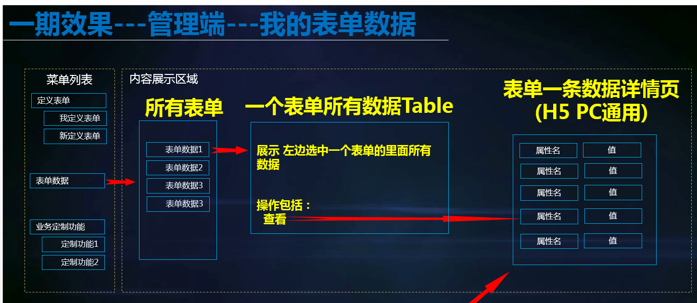

**4：表单数据新增页面(同3)(新增、查看公用)(移动PC公用)：**通过表单配置数据，渲染页面，填入数据后，调用接口保存数据。 要调用是否重复接口。

调用接口：

9：[移动PC公用]录入一个表单数据时，调用当前表字段值是否重复接口。